Памятник Георгию Победоносцу (бульвар Победы)

6 мая 2005 г. в день Святого великомученика Георгия, покровителя и защитника всех воинов, в Рязани на Московском шоссе был открыт памятник Георгию Победоносцу.

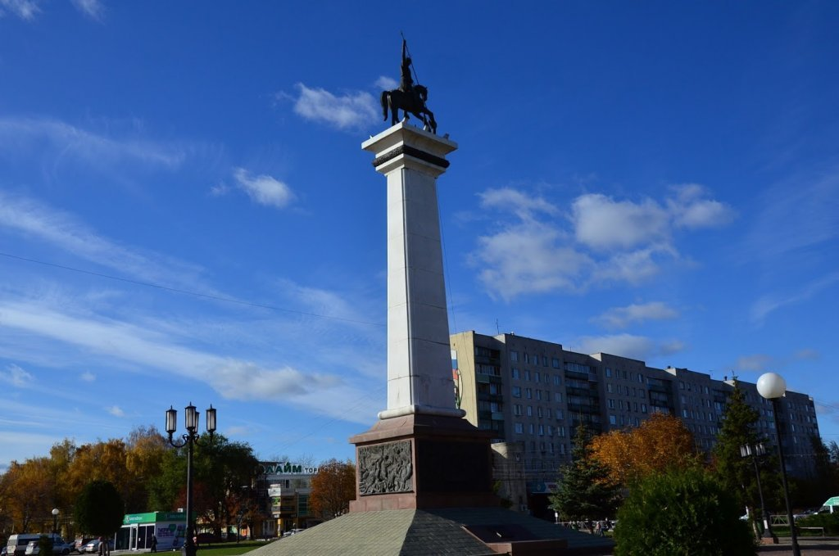
На вершине стелы, высотой 22 м., установлена конная скульптура Георгия Победоносца. Основание стелы с четырёх сторон украшают 4 барельефа, отображающих героическую борьбу защитников рязанской земли от Евпатия Коловрата до наших дней. На первом барельефе изображены герои Великой Отечественной войны, на втором - праздничный исторический картуш; на третьем - труженики тыла; на четвертом - героический подвиг Евпатия Коловрата.
Скульптор памятника - лауреат Государственной премии СССР и Государственной премии РСФСР имени И. Репина, народный художник России Вячеслав Клыков.
Святой великомученик Георгий считается покровителем и защитником воинов. Со времен великого князя Иоанна III изображение св. Георгия Победоносца - всадника, поражающего копьем змея, - стало гербом Москвы и эмблемой Русского государства.
По преданию, святой Георгий родился в конце II - начале III века в малоазиатской провинции Каппадокия Римской империи и рос в знатной христианской семье. Благодаря воинским умениям, стал правителем Каппадокии, затем поступил на военную службу и прославился своей храбростью, став римским военачальником.

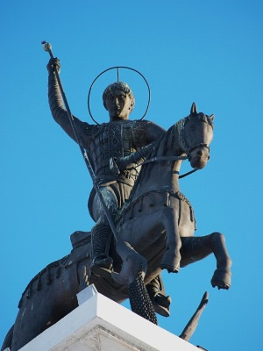

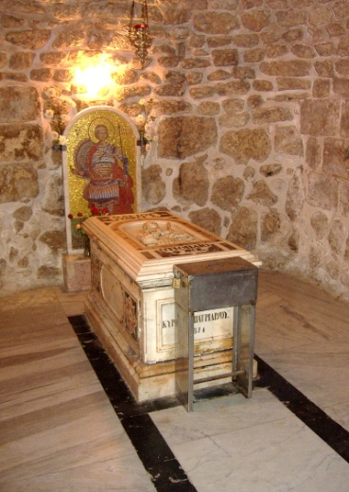
Будучи верным идеям и морали христианства, доблестный воин навлек на себе ненависть и гнев императора Диоклетиана. Император пытался убедить мученика не губить молодости и чести, но Георгий не отрекся от своих убеждений. В застенке он был подвергнут жестоким мучениям - его били дубинками и кнутами, привязывали к колесу с острыми ножами, обували ему на ноги раскаленные железные сапоги и много другое, чему свидетельствуют многочисленные иконы. С тех пор св. Георгий считается самым совершенным примером доблести и отваги. Выдержав все пытки, св. Георгий остался верным своим убеждениям, и по приказу императора, 23 апреля 303 г. (6 мая по новому стилю) был казнен в городе Никодимия.

Гробница святого Георгия Победоносца в Лоде

Согласно преданию, святой Георгий захоронен в городе Лод (в прошлом Лидда), в Израиле. Над его гробницей построен храм Святого Георгия, который принадлежит Иерусалимской православной церкви. В этом храме находится ковчег с частью мощей святого Георгия. Часть главы святого находится под главным алтарём в римской базилике Сан-Джорджио-ин-Велабро. Это не единственная часть главы святого Георгия. Паломник Трифон Коробейников в конце XVI века писал, что в церкви Святого Георгия в городе Лоде находилась глава святого Георгия. В 1821 году де Планси описывает десяток голов, которые хранились в храмах и монастырях и считались главой Георгия Победоносца, они находились: в Венеции, Сан-Сальвадоре, Праге, Кёльне, Ле-Манe, Оверни, Трире, Константинополе, Лоде, Риме и т. д.
Также известно, что часть мощей содержится в храме-реликварии Сент-Шапель в Париже. Реликвию сохранил французский король Людовик Святой, после чего она неоднократно служила на церковных празднествах в честь святого Георгия. Другие части мощей - десница, то есть правая рука до локтя, - хранятся в серебряной раке на святой горе Афон, в монастыре Ксенофонта (Греция).
Воины считают, что св. Георгий спасает их от ран и преждевременной смерти.
Российская гвардейская символика связана со святым Георгием Победоносцем.

И знает здесь, в Рязани, каждый житель,
Что охраняет главный въезд от бед
Российской гвардии почетный покровитель
Святой Георгий – символ всех побед.

Материал подготовлен Козеевской Надеждой Александровной на основе опубликованных источников

